常用的网站
图精灵http://616pic.com
Icon font 阿里UI https://www.iconfont.cn/
https://icomoon.io/
标记大小： pxcook

前端
先行后列，先写结构再写样式，先确定用哪个标签，然后再写style

Css特性
（1）相同的选择器 后面的会覆盖前面的，
（2）继承性 子承父业，会继承父样式的某些属性（和文字类有关系的会继承，和块元素有关的不会继承，宽高不能继承）
（3）优先级 !important>行内式>id选择器>类选择器>元素选择器
（4）权重叠加 ul li > li (.daohang ul li)
(5) 继承的权重为0

快速生成代码：https://blog.csdn.net/haoshidai/article/details/50810980/

.类Tab #ID Tab div>p*6 .father>.son .father>span.son *4 .top+.banner

.top+.banner+.main>.left+.right

技巧：注意
1、河内 延边
内容，一般就是功能 a image ul li

宽高 用了 行内元素 用高就得转成 block 然后lineheight =height 居中
- 如果有float 或者absolute ，fixed 不用display:block 可以不用转换模式，直接写宽高就行了
- 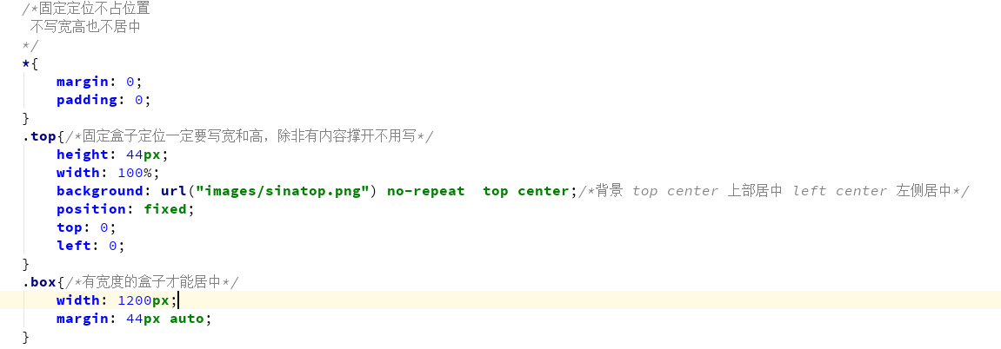
4.float 浮动可以使块元素并列显示
5.块状元素宽不写就是通栏（一个占用一行），有宽的才能水平居中，行高等于高就可以让内容垂直居中，如果想一行展示并列的几个，就用float
6.内联元素一行好几个，但是设置宽高不好使，所以可以设置display:inline block
7.:hover 伪类选择器 ::after 伪元素选择器
8.主要的模块用div包好了，然后减少div嵌套 ,一般都是给最外层的div起名字，然后在后代选择器去找
9.大盒子不给高，子盒子是浮动，父盒子一定记得要清除浮动
10：已定位的盒子完美居中
left: 50%;
transform: translateX(-50%);
Img的宽高也可以这样设置100%，和父亲的一样宽或者高
- 宽度写百分比，可以平分一行页面
- Display:flex 可以让div水平排列，不用写float了
- BFC就是一个封闭的区域，孩子怎么动都没事，不会影响外面
块级元素能触发BFC
float 属性 不为none
相对，绝对定位
overflow 不为visible
displaye flex blok
1.解决浮动
2.解决外边距合并
给一个div包裹一个div 然后 overflow:hidden 不属于同一个BFC就可以解决外边界合并的问题了
14.

git的使用

单独的
- 先安装 直接下一步下一步
- 右键 出现 Git Bash Here 和Git GUI Here 表示安装成功
- 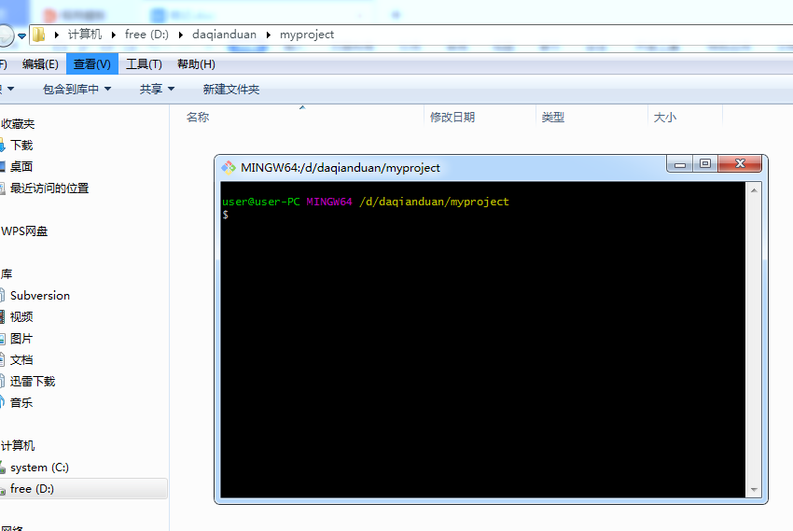

(3.1)git init 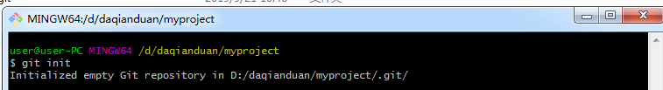
生成一个隐藏目录 .git 生成了一个空仓库对我们项目代码进行备份的文件（是备份到了.git）
（3.2）自报家门,在git中配置用户名和邮箱 每一次备份都会对当前备份者的信息进行存储
git config --global user.name "xiaoming"
git config --global user.email "xiaoming@qq.com"
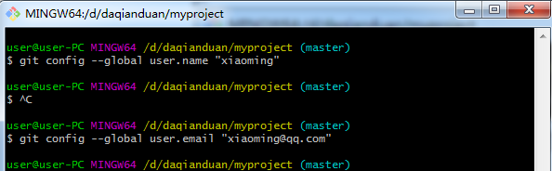
（3.3）把代码存储到仓库中
git add ./code.txt
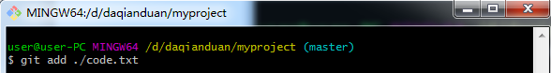
$ git commit -m "我写的一个新功能" -m必须要写 字符串里面爱写不写
先add在commit
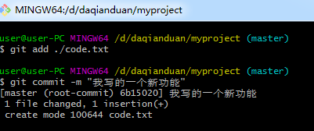
（3.4）命令查看状态
git status
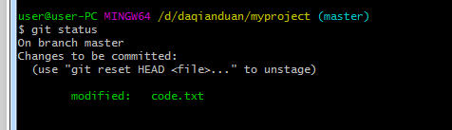
表明放在大门口了。
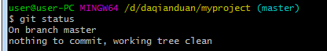
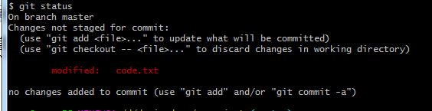

（3.5）
git add ./ ./表明当前目录所有修改的文件放到大门口

git commit --all -m “注释” --all表明 把所有的 文件提交到房间（版本库），不用先放门口了
（3.6）git查看日志

git log --oneline (简洁日志)
（3.7）版本回退
git reset --hard Head~0 表示回退到上一次代码提交时的状态
git reset --hard Head~1 表示回退到上上次代码提交时的状态
(3.8)通过版本号切换版本
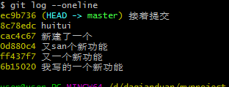
git reset --hard 0d880c4(这个版本号是惟一的)

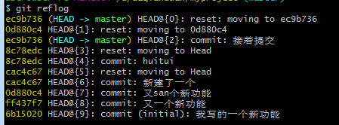
git reflog
(3.9)创建分支

Master 主分支
git branch dev 创建dev分支

git branch 查看分支
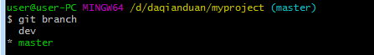
带*说明我们在master 分支

git checkout dev 切换到dev的分支
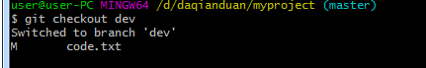
然后可以在分支中提交代码

合并分支
git merge dev
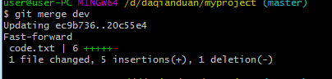

删除分支 （必须是在其他分支才能删除dev分支）
git branch -d dev
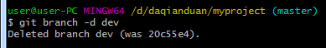
合并失败 手动处理

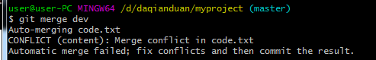

多人的（代码随时上传到服务器）
Gtihub不是git，只不过这个网站允许别人上传代码的功能
Gtihub 当成服务器
1.新建仓库
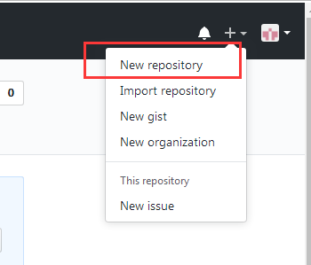
- 通过https 上传
Username nongfusanquan 1723439386@qq.com 1723439386csc

https://github.com/nongfusanquan/daqianduan.git
输入用户名和密码
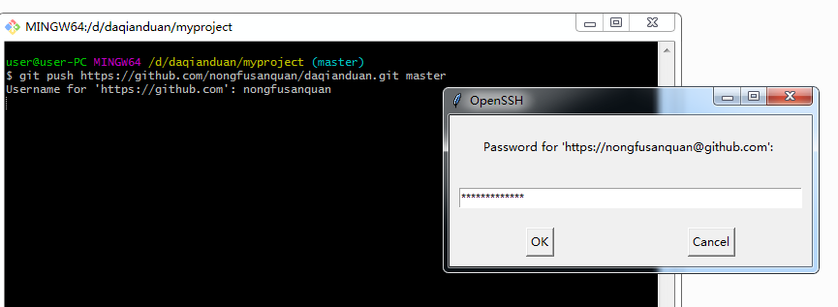

$ git push https://github.com/nongfusanquan/daqianduan.git master

上传成功 把当前分支上传到远程的分支
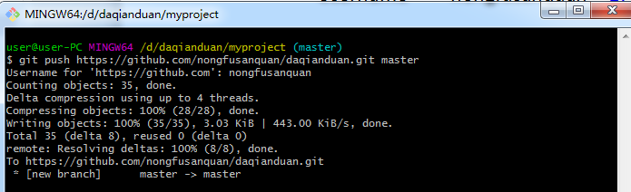
检出：
https://github.com/nongfusanquan/qianduanxuexi.git
先初始化一个新的仓库 （一般开发用pull）
$ git pull https://github.com/nongfusanquan/daqianduan.git master
//第一次拿数据用clone 多次会覆盖本地内容，这个不用初始化
$ git clone https://github.com/nongfusanquan/daqianduan.git
//-------------------------------------------------------------------

通过ssh
git@github.com:nongfusanquan/daqianduan.git
不需要输入用户名密码才能上传，需要公钥和私钥
私钥自己留着，公钥放给github
生成公钥和私钥
ssh-keygen -t rsa -C “123@qq.com”
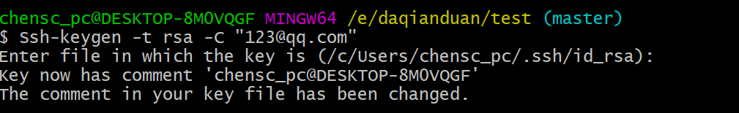
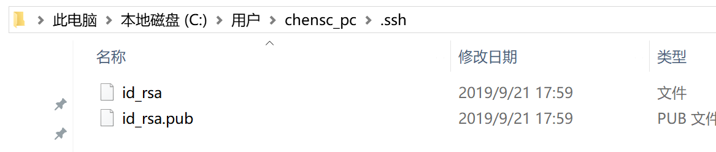
把公钥放在
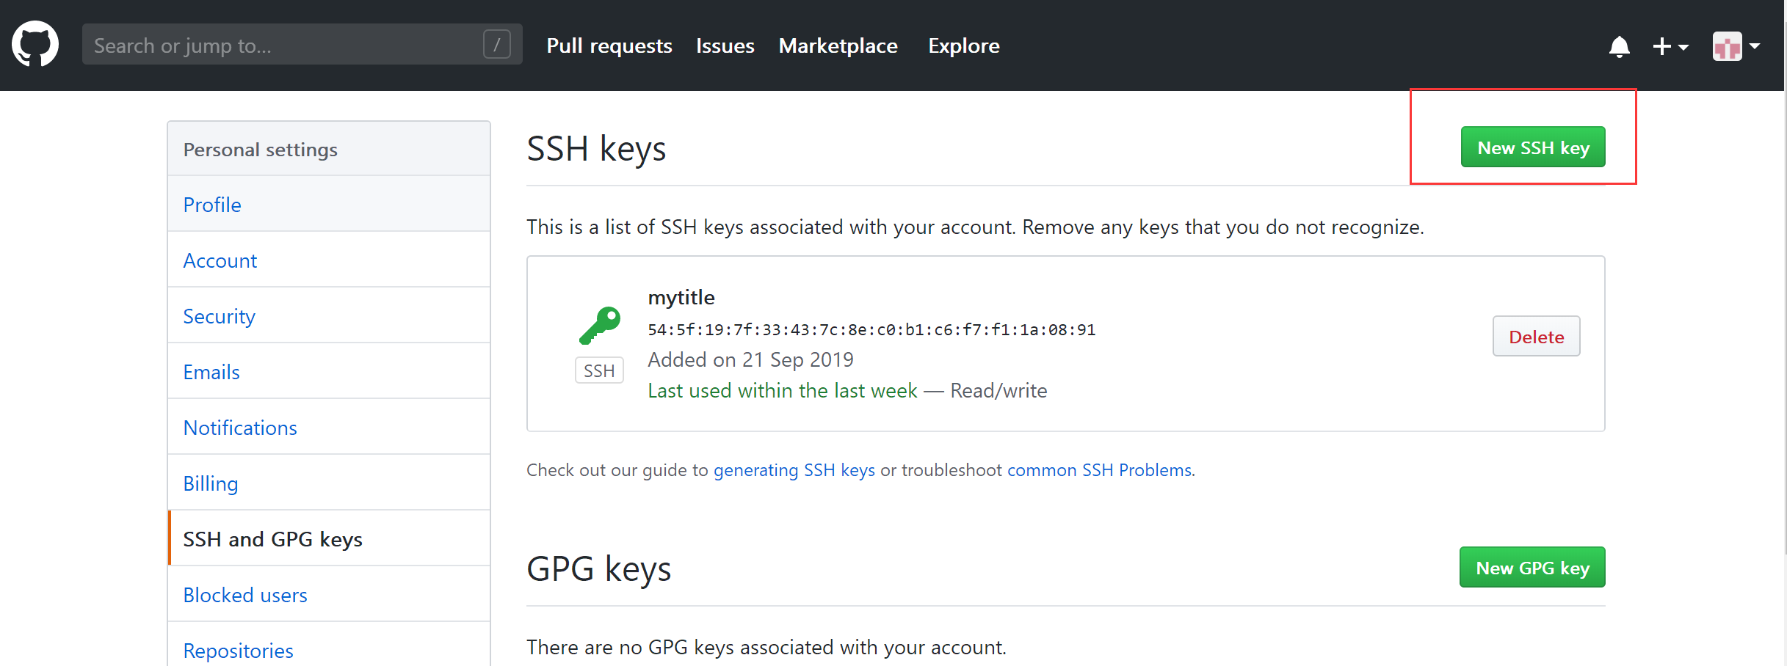
$ git push git@github.com:nongfusanquan/daqianduan2.git master

//-------------------------------------------------------------------
//-------------------------------------------------------------------
模拟两个人开发
同事1：
git init 初始化
git pull git@github.com:nongfusanquan/daqianduan2.git master
同事2修改了：
先提交到本地,然后在push
git add./
git commit -m “我爱过”
git push git@github.com:nongfusanquan/daqianduan2.git master
按Q退出
//同事2检出代码
git pull git@github.com:nongfusanquan/daqianduan2.git master

//push和pull的简写方式

git remote add origin git@github.com:nongfusanquan/daqianduan2.git //声明了一个仓库变量
还是得添加到本地 git add ./ git commit -m ‘hah’
git push origin -u master (关联之后下次不用写origin -u master了,直接写 git push)
git pull

ps简单操作
画圆圈：shift+alt 按着鼠标左键就是圆
Alt+delete 填充前景色
Ctrl+delete 填充背景色
Ctrl+g 创建组
Ctrl+[] 上下移动
Ctrl+shift+[]直接到最上最下
按着shift移动可以，水平移动和垂直移动
Ctrl+z 撤销一步 ctrl+alt+Z 撤销多步
Ctrl+shift+I 选取反选
Shift +选取 alt减选区

Script
Undefined 表示声明了但是未赋值
Null 想要是null,必须手动赋值

